ПЕРЕЛЕТНЫЕ ПТИЦЫ  Назвать и раскрасить только перелетных птиц (лебедь, цапля). Остальные птицы зимующие.  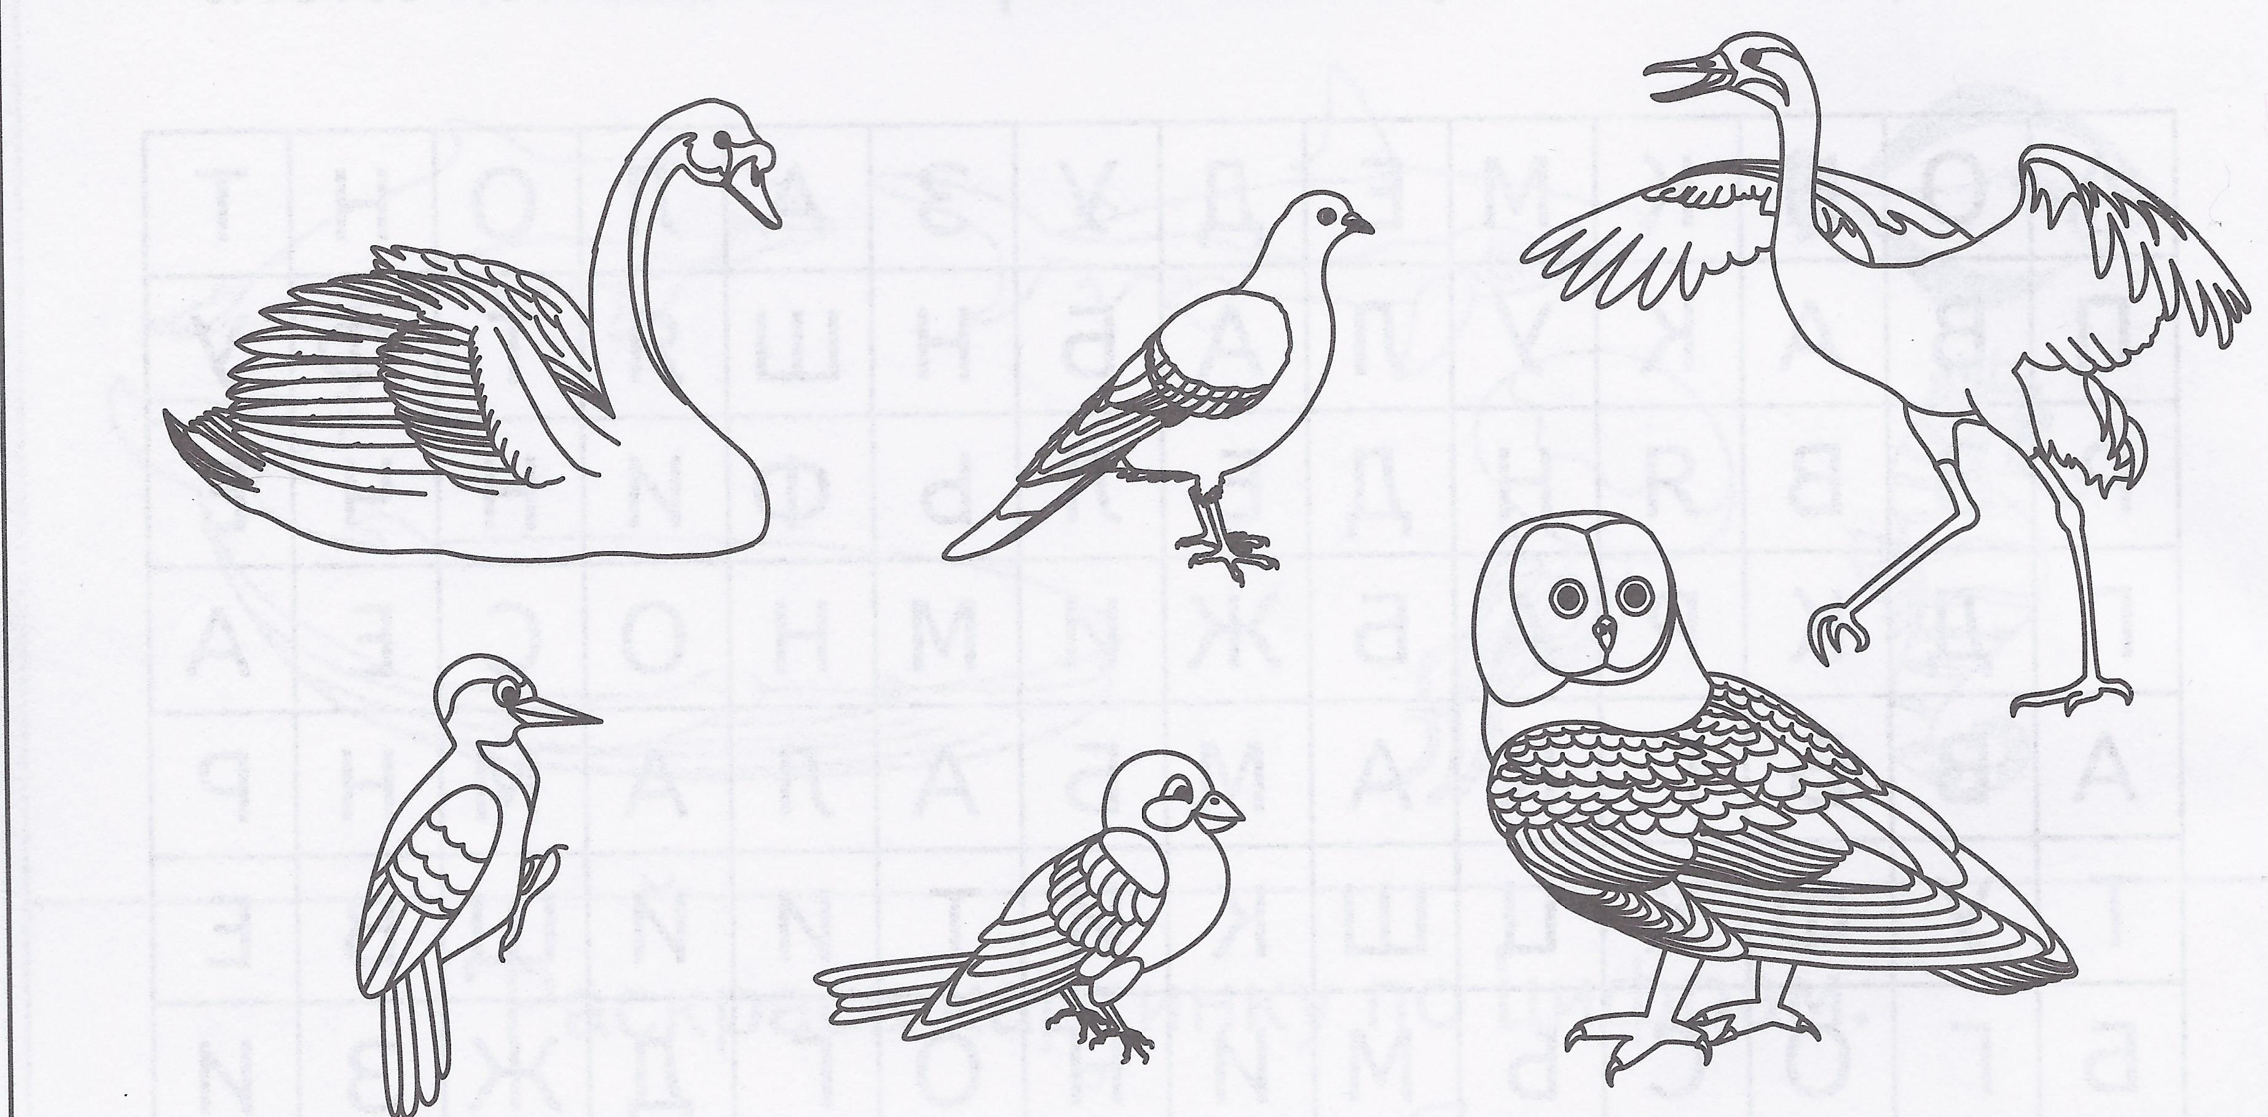  Заштриховать птиц (грач, лебедь, скворец, ласточка).  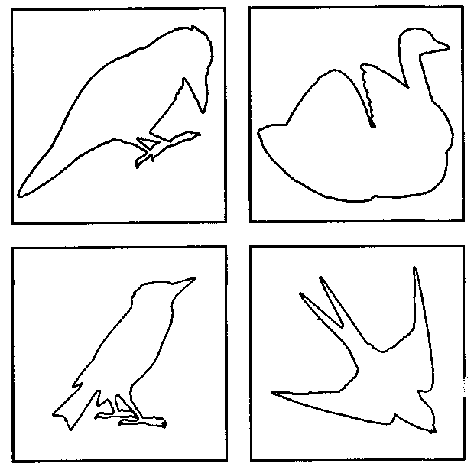 | На каких по счету досках забора сидят птички? Сколько всего досок, сколько птичек?  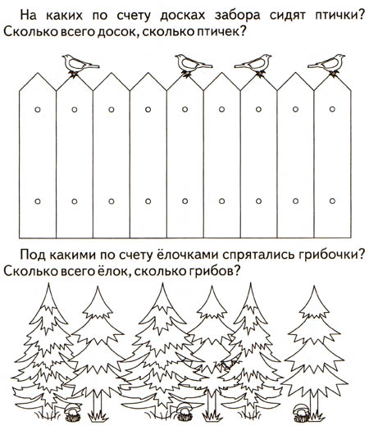  Провести линии от птички до ее дома (дятел в дупле, ворона в гнезде на дереве, ласточка в гнезде под крышей дома, орел в гнезде в горах).  